

Тема занятия: «Разбивка лагеря (бивака) в обычных и экстремальных условиях и 5 видов зимних укрытий для выживания в лесу.».

Подготовила: Кочергина Елена Александровна
педагог дополнительного образования,
Центра детско-юношеского туризма
АУ ДО «Мастерская талантов «Сибириус»

Г.Радужный 2024 г.
Тема: «Разбивка лагеря (бивака) в обычных и экстремальных условиях и 5 видов зимних укрытий для выживания в лесу.».

Цель занятия: Изучить требования к месту размещения лагеря (бивака) и действие по организации бивака.
Задачи занятия:
- сформировать представление о критериях выбора места бивака и его организации;
- продолжить формирования навыков самостоятельной работы по изучению нового материала;
- способствовать развитию логического, аналитического мышления, умения принимать правильные решения;
- формировать умение работать в коллективе, чувство ответственности за принятое решение.
Ход занятия.
Разбивка лагеря в обычных и экстремальных условиях.
Сегодня мы изучим требования к месту выбора лагеря (бивака) и последовательность действий при организации бивачных работ, познакомимся с пятью видами укрытий. Мы попробуем с вами не получать знания в готовом виде, а совместно находить нужные и правильные решения в тех или иных условиях.
Статистика свидетельствует, что люди, оказавшиеся в силу разных обстоятельств (заблудились, авария транспортного средства и т. д.) один на один с дикой природой, могут в течение длительного времени сохранять силы и надёжно защищать себя от неблагоприятных природных факторов, если построят временное укрытие, хотя бы простейшее. Возвести такое укрытие необходимо и потому, что спасателям с воздуха значительно легче обнаружить лагерь или убежище с сигнальными знаками, чем одинокую человеческую фигуру или даже группу людей.
Место для лагеря должно отвечать нескольким требованиям, главное из которых — безопасность.
Нельзя сооружать свой временный дом на речных отмелях, низменных берегах и островах, в руслах пересохших рек, на дне каньонов и узких ущелий. Из-за проливных дождей уровень воды может подняться, и вашу стоянку затопит.

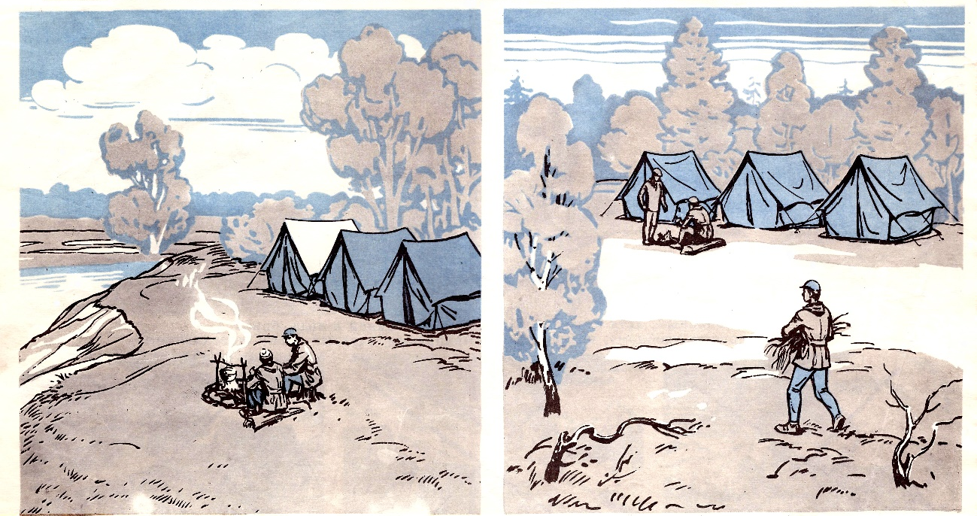

Опасность подстерегает и у подножия крутых склонов, усеянных камнями, под нависшими скалами, в устьях оврагов — здесь вероятны камнепады, грязевые оползни и др. Не следует останавливаться, особенно в период неустойчивой погоды или приближающегося ненастья, на перевалах, гребнях, вершинах гор и холмов — в этих местах опасна гроза.
В горах не забывайте о том, что возможен сход снежных лавин. Опасные участки обычно лишены растительности или покрыты лишь молодой порослью.
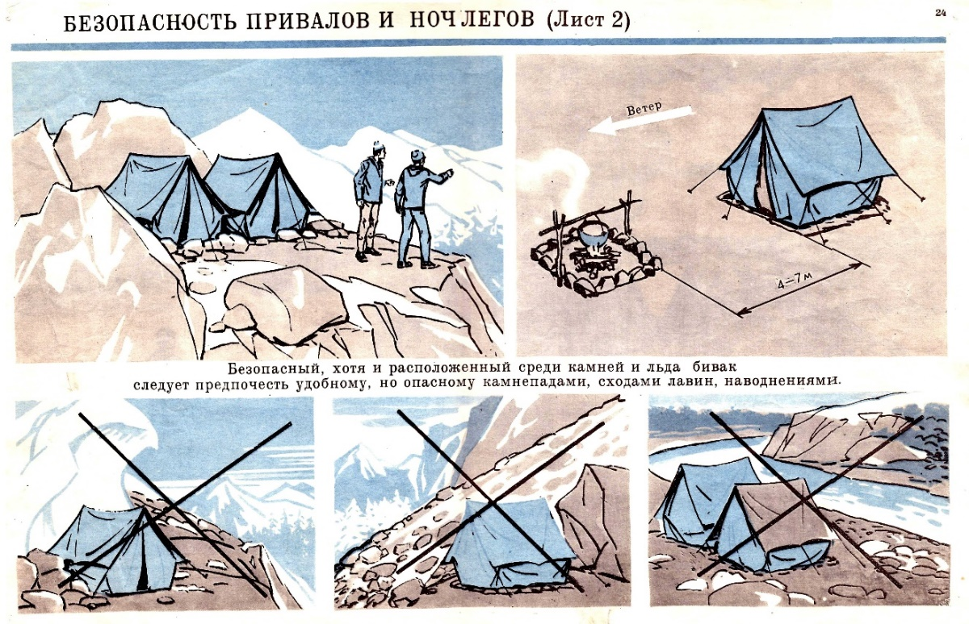

Не стоит размещать лагерь рядом со звериными тропами: дикие животные могут принести немало неожиданных хлопот. Не исключено, что непрошеных гостей привлекут ёмкости из-под пищевых продуктов, использованные вами бинты и вата, поэтому не советуем около лагеря оставлять мусор неубранным. Неудобства причинят и обитатели лесных муравейников. Запомните: рядом с укрытием не должно быть подрубленных, гнилых, дуплистых деревьев: их легко свалит ветер.
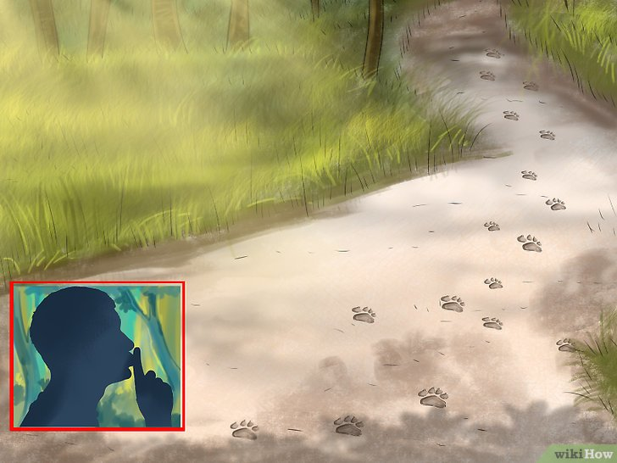
Следующее требование к месту стоянки — наличие рядом воды и дров. Какое из этих требований является главным, зависит от конкретных условий. Обычно в жаркое время года важнее найти воду, лучше проточную. Когда холодно, именно топливо становится основным условием выживания человека.
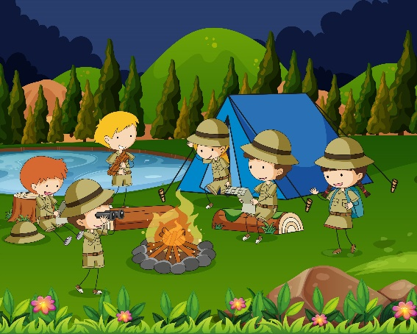

Очень хорошо, если удастся отыскать укрытие, созданное самой природой. Оно требует минимальных доделок, и вы сэкономите время и силы. Например, можно использовать выступы скал, торосы (нагромождения льда), пещеры, большие расщелины, стволы упавших деревьев, сугробы.
Если природа вам не поможет, то строить дом придётся самому. С наибольшими трудностями предстоит встретиться человеку, выживающему в одиночку:
все работы по устройству лагеря и костра он будет выполнять один. Вот несколько советов на этот случай.
• При сильном морозе и отсутствии костра спать не рекомендуется.
• В суровых условиях расходуйте силы экономно.
• Начинать оборудовать укрытие лучше засветло; к моменту наступления темноты вся главная работа должна быть выполнена.
Укрытие нужно возводить на ровной площадке, без кочек, ям и пней. Она должна быть горизонтальной, так как даже небольшой наклон помешает нормальному отдыху.

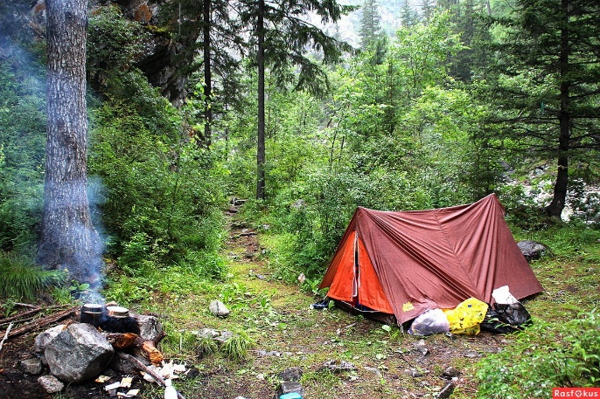

Давайте посмотрис видео о том как построить укрытие без тента и палатки: https://www.youtube.com/watch?v=EJo3qpErMB0&t=1s

5 видов зимних укрытий для выживания в лесу.
· Нора
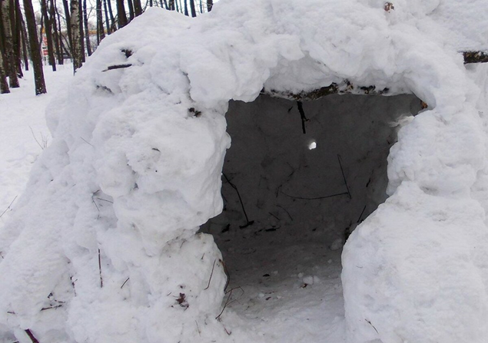
Самое простое укрытие в зимнем лесу – это нора в сугробе. Вам нужно найти сугроб, высотой не менее одного метра и вырыть в нем нору. Если сугроба такого нет, то нужно будет соорудить его самостоятельно. Место для сооружения сугроба необходимо затоптать ногами и сверху засыпать снегом. Причем, если на место сугроба положить, например, свой рюкзак, то «насыпав» сугроб и вынув после этого рюкзак, выкапывать руками придется меньше.
· Траншея
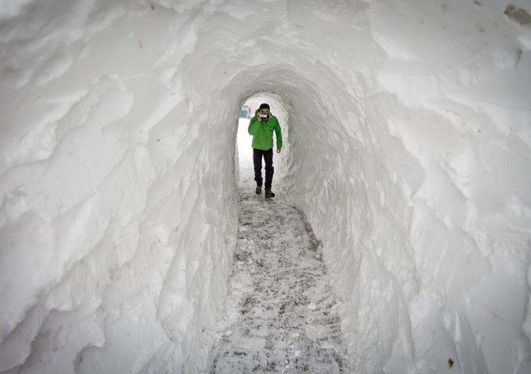
Траншея вытаптывается или выкапывается в месте, где много высокого снега. Ширина траншеи в идеале делается от одного до двух метров, глубина не менее полутора. Длина зависит от того, сколько человек будет в данном укрытии, и сколько вы сможете найти укрывающего материала. По достижении нужной глубины, сверху поперек траншеи кладутся при наличии лыжи и палки, или же длинные ветки. Если есть что-то наподобие пленки, то кладите это поверх палок и сверху засыпайте слоем снега. Если пленки нет, то наверх кладутся еловые ветки.

· Яма
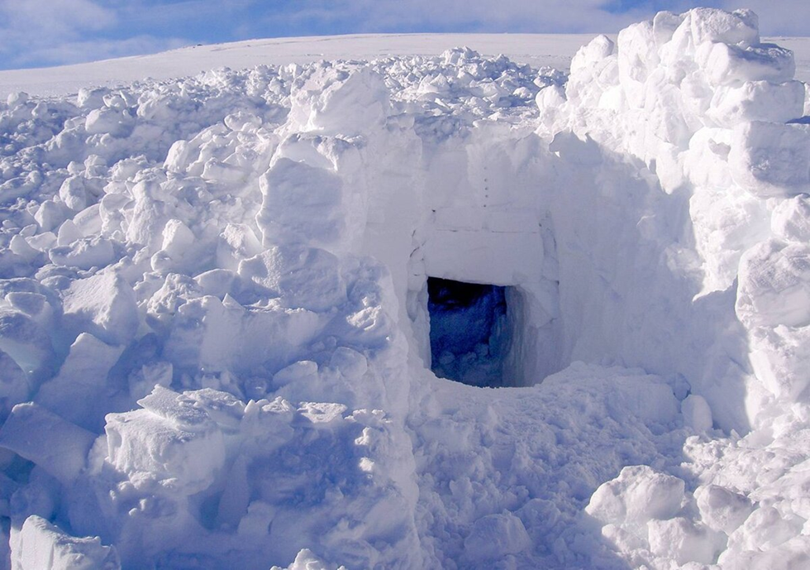

Яма сооружается также в высоком снегу, как и траншея, только вначале вырывается именно яма небольшого диаметра, а затем уже внутри «роются» проходы в противоположные стороны. То есть, в отличие от траншеи, крыша здесь у большей части укрытия является снегом. Что лучше рыть яму или траншею зависит от плотности снега –если снег способен выступить в роли крыши самостоятельно и не обрушиться, то предпочтительнее будет яма, если же нет, то крыша делается отдельно. Дыра в яме, кстати, также может быть закрыта или ветками, или просто «заткнута» рюкзаком.

· Пещера
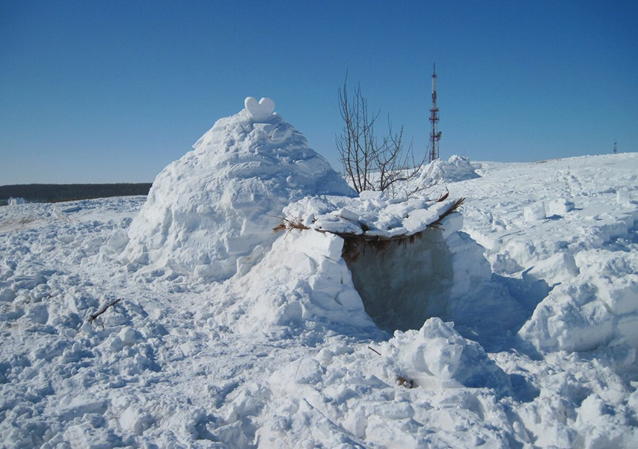
Предпочтительное место для пещеры – это горные склоны, на которых лежит толстый слой крепкого снега. Только обязательно убедитесь, что никаких сходов лавин не предвидится. В снегу роется небольшой туннель, конец которого поднимается вверх вдоль склона, а затем расширяется внутри. Вырытым снегом засыпается первоначальная часть туннеля и таким образом получается пещера, со всех сторон утепленная снегом.
Как утеплять укрытие.
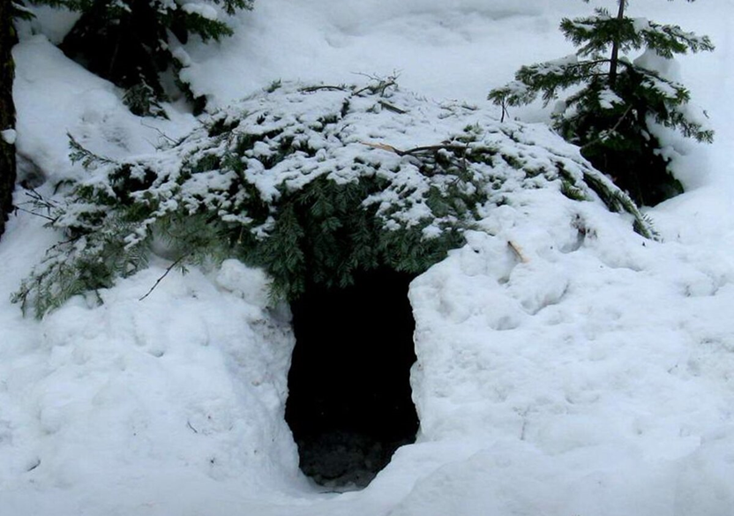
Сам снег хорошо держит тепло, в частности, потому что не пропускает ветер, поэтому чем толще слой снега, тем теплее убежище. Но делая из снега крышу, следите за тем, чтоб слой снега не обрушился, то есть толщину его делайте в зависимости от рыхлости или прочности снега на данный момент.
В зимнем лесу выбор материалов для утепления не велик. Самый легкодоступный материал – это еловые или сосновые ветки. Ими вы не только укрываете убежище снаружи, когда крыша делается не из снега, но обязательно постелите толстый слой веток на пол вашего укрытия, так как, как бы снег хорошо тепло не держал, сам по себе он всегда остается холодным. Также, если позволяют условия, то дно убежища можно расчистить до земли, и класть ветки уже на землю.
Если погода плюсовая, и с деревьев прямо на ваше укрытие капают капли дождя или растаявшего снега, то места, где особо сильно «подкапывает» можно просто залепить небольшим снежным комочком, который будет собирать всю воду в себя.
И самое главное, не забывайте, что зимой темнеет очень рано, поэтому, как только поняли, что быстро из леса вам не выбраться, то сразу начинайте готовиться к ночлегу.

Литература:
1. Бардин К. – «Азбука туризма», - М.: Просвещение, 1981 г.
2. Верба И.А., Голицин С.М., Куликов В.М., Рябов Е.Г., - «Туризм в школе» - М.;
3. Коробейников Н.К., Михеев А.А., Николенко И.Г., - «Физическое воспитание», - Изд-во «Высшая школа»,- М.; 1989 г.
4. Кравченко И.А., Малеева И.А., - «Памятка руководителю похода», Областная детская экскурсионно-туристская станция, - г. Брянск 1963 г.
5. Куликов В.М., Ротштейн Л.М., - «Школа туристских вожаков», - М., 1997 г.
6. Рыжавский Г.Я.,- «Биваки», - М.; ЦДЮТ, 1985 г.
7. «Энциклопедия туриста» - М., 1993 г.

